DEKRET

Nr. 8645, datë 29.7.2014

PËR DHËNIE TË SHTETËSISË SHQIPTARE

Në mbështetje të nenit 92, pika “c”, dhe nenit 93 të Kushtetutës, si dhe nenit 9 e nenit 20 të ligjit nr. 8389, datë 5.8.1998 “Për shtetësinë shqiptare”, të ndryshuar, bazuar edhe në propozimet e ministrit të Punëve të Brendshme,
DEKRETOJ:

Neni 1

U jepet shtetësia shqiptare me kërkesë të tyre personave të mëposhtëm:
1. Ramazan Muzaffer Yalçin
2. Çiğdem Adem Yalçin (Kizil)
3. Tatiana Anatolii Gülçimen (Cosolapova)
4. Timothy Paul Paul Kenneth Hagen
5. Ajrula (Ajrulla) Alji (Ali) Fuga
6. Zeynep Zeynal Mamo (Gur)
7. Şahan Hasan Mamo
8. Florim Shuqeri Aliu
9. Aytuk Birol Işik
10. Omer Mohamed Helmi Desouki
11. Agron Zejnel Daka
12. Dren Agron Daka
13. Sokol Agron Daka

Neni 2

Ky dekret hyn në fuqi menjëherë.

PRESIDENTI I REPUBLIKËS SË SHQIPËRISË
Bujar Nishani

VENDIM

Nr. 500, datë 30.7.2014

PËR NJË NDRYSHIM NË VENDIMIN NR. 1045, DATË 4.12.2013, TË KËSHILLIT TË MINISTRAVE, “PËR LIRIMIN DHE EMËRIMIN NË DETYRË TË DISA ANËTARËVE TË BORDIT MBIKËQYRËS TË AGJENCISË PËR MBËSHTETJEN E SHOQËRISË CIVILE”

Në mbështetje të nenit 100 të Kushtetutës dhe të nenit 8 të ligjit nr. 10 093, atë 9.3.2009, “Për organizimin dhe funksionimin e Agjencisë për Mbështetjen e Shoqërisë Civile”, me propozimin e Kryeministrit, Këshilli i Ministrave

VENDOSI:

Në pikën 2 të vendimit nr. 1045, datë 4.12.2013, të Këshillit të Ministrave, në përbërjen e Bordit Mbikëqyrës të Agjencisë për Mbështetjen e Shoqërisë Civile, znj. Itena Ndroqi, anëtar, zëvendësohet me z. Endri Fuga.
Ky vendim hyn në fuqi menjëherë dhe botohet në Fletoren Zyrtare.
KRYEMINISTRI
Edi Rama

VENDIM

Nr. 502, datë 30.7.2014

PËR KALIMIN NË PRONËSI, NGA MINISTRIA E DREJTËSISË TE BASHKIA LIBRAZHD, E QARKUT TË ELBASANIT, TË SIPËRFAQES 414 M², NË ZONËN KADASTRALE NR. 2446, ME NUMËR PASURIE 7/49, DHE PËR NJË NDRYSHIM NË VENDIMIN NR. 1292, DATË 24.9.2008, TË KËSHILLIT TË MINISTRAVE, “PËR KALIMIN NË PËRGJEGJËSI ADMINISTRIMI TË MINISTRISË SË DREJTËSISË TË TROJEVE DHE NDËRTESAVE TË GJYKATAVE TË RRETHEVE GJYQËSORE DHE TË GJYKATAVE TË APELIT”, TË NDRYSHUAR

Në mbështetje të nenit 100 të Kushtetutës, të neneve 3, 13 e 15, shkronja “c”, të ligjit nr. 8743, datë 22.2.2001, “Për pronat e paluajtshme të shtetit”, të ndryshuar, dhe të neneve 3, shkronja “b”, 5, 6, shkronja “a”, 7 dhe 8, të ligjit nr. 8744, datë 22.2.2001, “Për transferimin e pronave të paluajtshme publike të shtetit në njësitë e qeverisjes vendore”, të ndryshuar, me propozimin e ministrit të Drejtësisë, Këshilli i Ministrave

VENDOSI:

1. Kalimin në pronësi, nga Ministria e Drejtësisë te Bashkia Librazhd, e qarkut të Elbasanit, të pronës së paluajtshme me sipërfaqe 414 (katërqind e katërmbëdhjetë) m2, në zonën kadastrale nr. 2446, me numër pasurie 7/49, me emërtim “Gjykata e Rrethit Librazhd dhe sipërfaqe funksionale”, sipas planvendosjes bashkëlidhur këtij vendimi, për t’u përdorur në funksion të arsimit parashkollor e arsimit bazë.
2. Përjashtohet nga transferimi në pronësi të Bashkisë Librazhd ambienti i emërtuar “Arshiva”, sipas planimetrisë që i bashkëlidhet këtij vendimi dhe është pjesë përbërëse e tij.
3. Prona me numër pasurie 7/49, me emërtim “Gjykata e Rrethit Librazhd dhe sipërfaqe funksionale”, sipas kufizimeve të përcaktuara në pikën 2 të këtij vendimi, të hiqet nga lista e inventarit të pronave shtetërore, miratuar me vendimin nr. 1292, datë 24.9.2008, të Këshillit të Ministrave, të ndryshuar.

4. Bashkisë Librazhd i ndalohet ta ndryshojë destinacionin e pronës së përcaktuar në pikën 1 të këtij vendimi, ta tjetërsojë ose t’ua japë në përdorim të tretëve.
5. Ngarkohen ministri i Drejtësisë, kryeregjistruesi i Pasurive të Paluajtshme të Republikës së Shqipërisë dhe kryetari i Bashkisë Librazhd për zbatimin e këtij vendimi.
Ky vendim hyn në fuqi menjëherë dhe botohet në Fletoren Zyrtare.
KRYEMINISTRI
Edi Rama

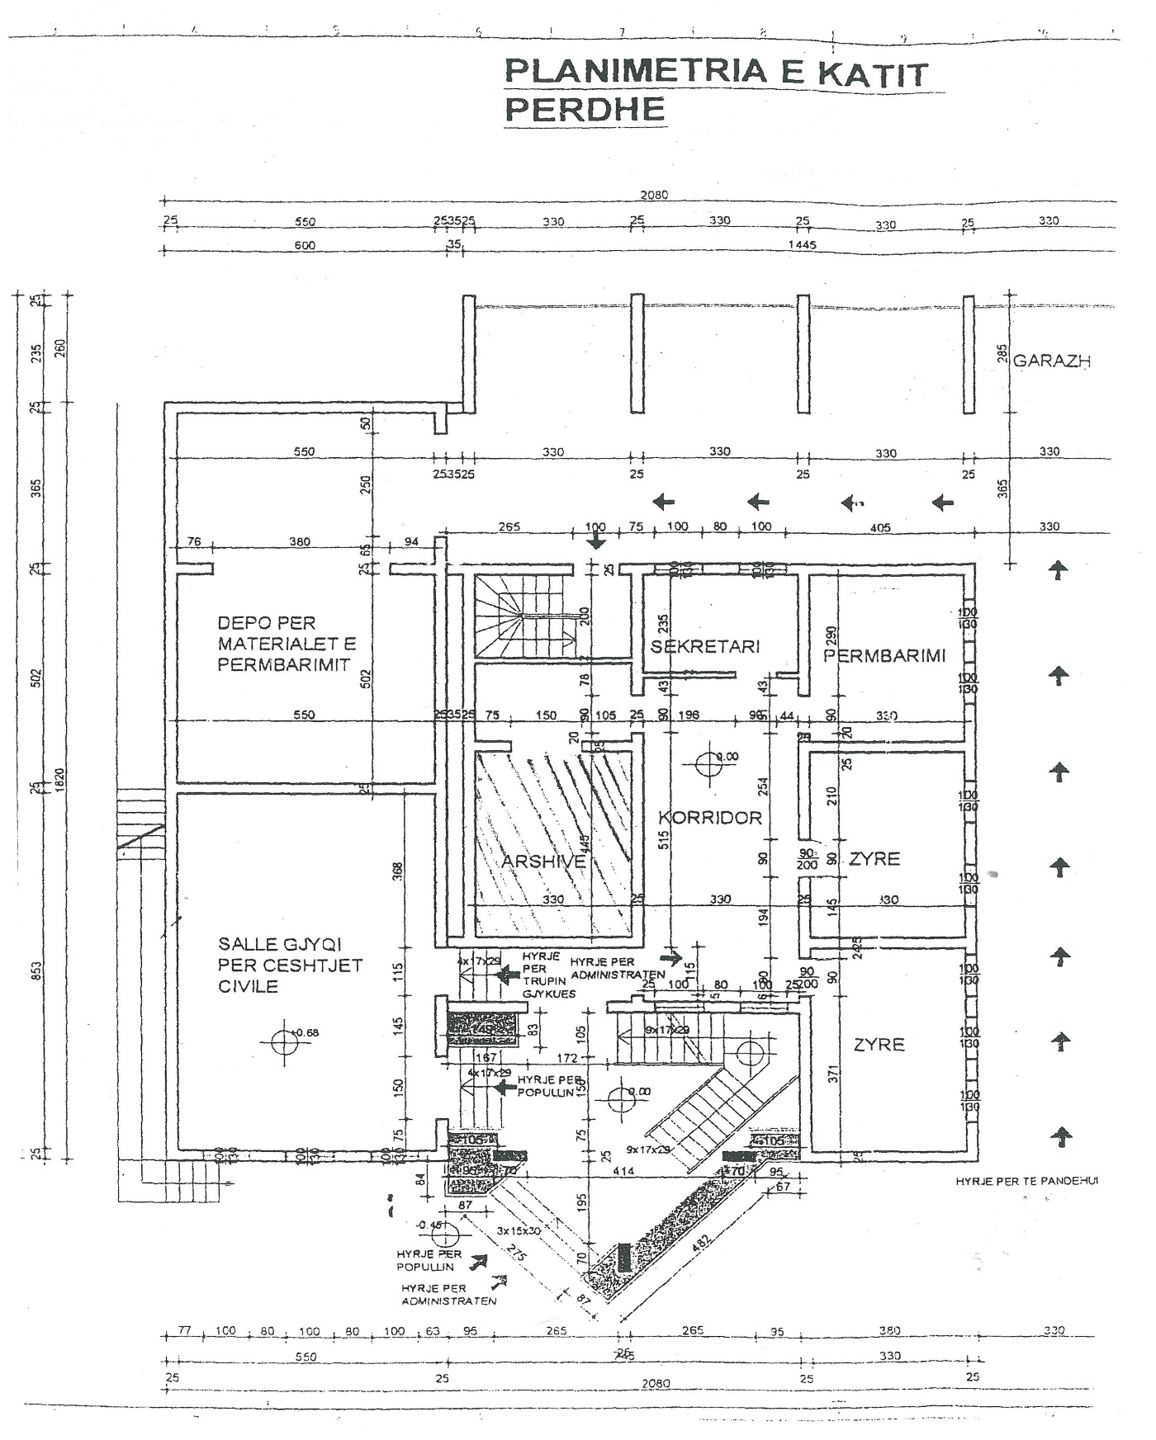
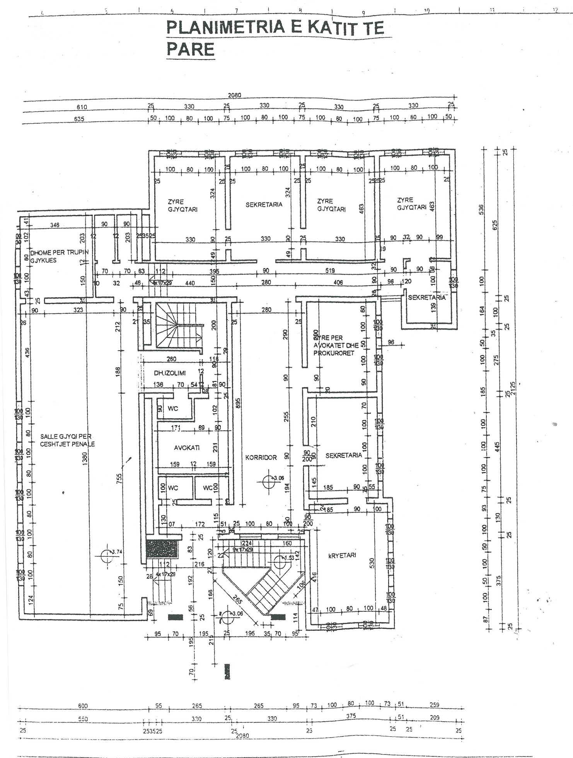

VENDIM

Nr. 503, datë 30.7.2014

PËR KALIMIN NË PËRGJEGJËSI ADMINISTRIMI, NGA MINISTRIA E DREJTËSISË TE MINISTRIA E ARSIMIT DHE SPORTIT, TË OBJEKTIT ME EMËRTIM “ISH-GODINA E GJYKATËS SË RRETHIT GJYQËSOR GRAMSH”, ME SIPËRFAQE TOTALE 628.3 M², NË ZONËN KADASTRALE NR. 1842, ME NUMËR PASURIE 9/42, DHE PËR NJË NDRYSHIM NË VENDIMIN NR. 1292, DATË 24.9.2008, TË KËSHILLIT TË MINISTRAVE, “PËR KALIMIN NË PËRGJEGJËSI ADMINISTRIMI TË MINISTRISË SË DREJTËSISË TË TROJEVE DHE NDËRTESAVE TË GJYKATAVE TË RRETHEVE DHE TË GJYKATAVE TË APELIT”, TË NDRYSHUAR

Në mbështetje të nenit 100 të Kushtetutës dhe të neneve 13 e 15, shkronja “c”, të ligjit nr. 8743, datë 22.2.2001, “Për pronat e paluajtshme të shtetit”, të ndryshuar, me propozimin e ministrit të Drejtësisë dhe të ministrit të Arsimit dhe Sportit, Këshilli i Ministrave

VENDOSI:

1. Kalimin në përgjegjësi administrimi, nga Ministria e Drejtësisë te Ministria e Arsimit dhe Sportit, të mjediseve dhe sipërfaqes totale 628.3 (gjashtëqind e njëzet e tetë pikë tre) m², të pronës nr. 9/42, në zonën kadastrale nr. 1842, me emërtim “Ish-godina e Gjykatës së Rrethit Gjyqësor Gramsh”, me vendndodhje në lagjen “Sporti”, Gramsh, sipas planvendosjes bashkëlidhur këtij vendimi, në funksion të Zyrës Arsimore Gramsh.
2. Përjashtohen nga kalimi në përgjegjësi administrimi të Ministrisë së Arsimit dhe Sportit ambientet e numërtuara 5 dhe 6, sipas planimetrisë bashkëlidhur këtij vendimi.
3. Prona nr. 9/42, me emërtimin “Ish-godina e Gjykatës së Rrethit Gjyqësor Gramsh”, me sipërfaqe 628.3 (gjashtëqind e njëzet e tetë pikë tre) m², me vendndodhje në lagjen “Sporti”, Gramsh, sipas kufizimeve të përcaktuara në pikën 2 të këtij vendimi, hiqet nga lista e inventarit të pronave shtetërore, e cila i bashkëlidhet vendimit nr. 1292, datë 24.9.2008, të Këshillit të Ministrave, të ndryshuar.
4. Ministrisë së Arsimit dhe Sportit dhe Zyrës së Arsimit Gramsh u ndalohet ta ndryshojnë destinacionin e pronës së përcaktuar në pikën 1 të këtij vendimi, ta tjetërsojnë ose ta japin në përdorim te të tretët.
5. Ngarkohen ministri i Drejtësisë, ministri i Arsimit dhe Sportit dhe kryeregjistruesi i Pasurive të Paluajtshme të Republikës së Shqipërisë për zbatimin e këtij vendimi.
Ky vendim hyn në fuqi menjëherë dhe botohet në Fletoren Zyrtare.

KRYEMINISTRI
Edi Rama

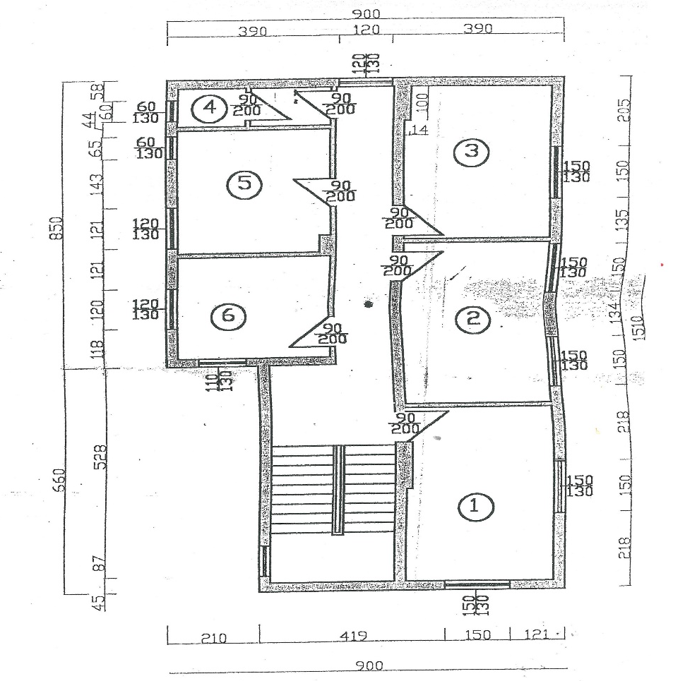

PLANIMETRIA E AMBIENTEVE TË GJYKATËS

KATI PËRDHE
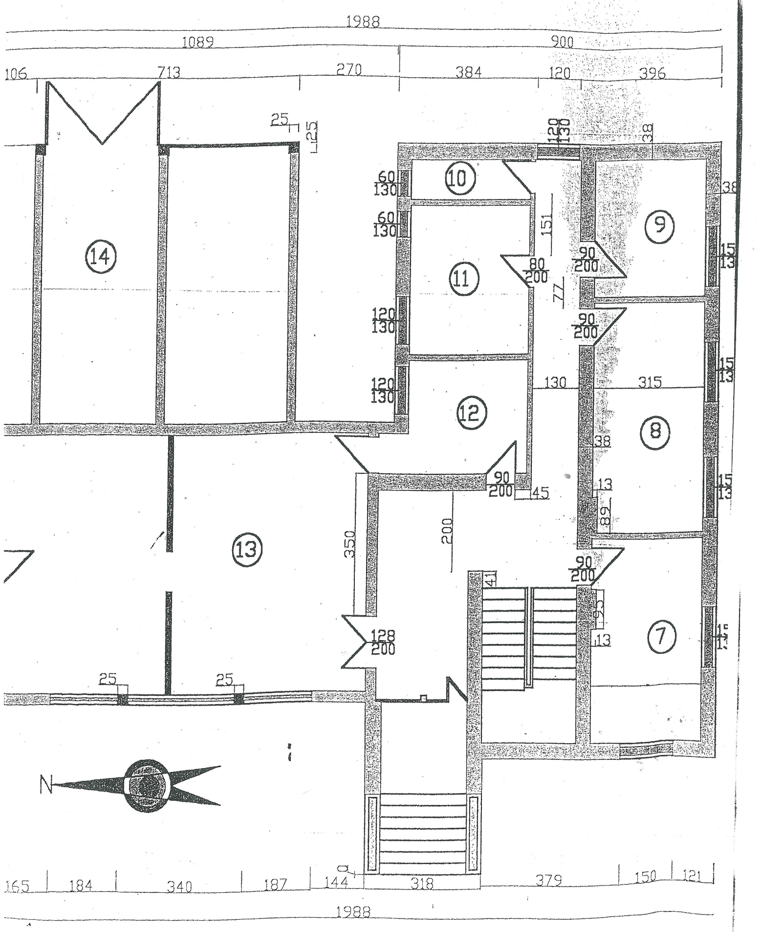

VENDIM

Nr. 505, datë 30.7.2014

PËR RISHPËRNDARJE FONDESH NË BUXHETIN E VITIT 2014, MIRATUAR PËR MINISTRINË E MBROJTJES

Në mbështetje të nenit 100 të Kushtetutës, të shkronjës “a”, të nenit 44, të ligjit nr. 9936, datë 26.6.2008, “Për menaxhimin e sistemit buxhetor në Republikën e Shqipërisë”, dhe të nenit 17 të ligjit nr. 185/2013, “Për buxhetin e vitit 2014”, me propozimin e ministrit të Mbrojtjes, Këshilli i Ministrave

VENDOSI:

1. Rishpërndarjen e fondeve për shpenzime korrente, ndërmjet programeve brenda buxhetit të vitit 2014, miratuar për Ministrinë e Mbrojtjes, si më poshtë vijon:
a) Në programin 02120 “Forcat e luftimit” të shtohet 190 000 000 (njëqind e nëntëdhjetë milionë) lekë;
b) Në programin 09430 “Arsimimi ushtarak” të pakësohet fondi 35 000 000 (tridhjetë e pesë milionë) lekë;
c) Në programin 02150 “Mbështetja e luftimit” të pakësohet fondi 129 000 000 (njëqind e njëzet e nëntë milionë) lekë;
ç) Në programin 02280 “Bashkëpunimi civilo-ushtarak (AL - CIMIC)” të pakësohet fondi 26 000 000 (njëzet e gjashtë milionë) lekë.
2. Ngarkohen Ministria e Mbrojtjes dhe Ministria e Financave për zbatimin e këtij vendimi.
Ky vendim hyn në fuqi menjëherë dhe botohet në Fletoren Zyrtare.

KRYEMINISTRI
Edi Rama

VENDIM

Nr. 506, datë 30.7.2014

PËR RISHPËRNDARJEN E FONDEVE NË BUXHETIN E VITIT 2014, MIRATUAR PËR MINISTRINË E BUJQËSISË, ZHVILLIMIT RURAL DHE ADMINISTRIMIT TË UJËRAVE, PËR LUFTIMIN E KARKALECIT

Në mbështetje të nenit 100 të Kushtetutës, të shkronjës “a”, të nenit 44, të ligjit nr. 9936, datë 26.6.2008, “Për menaxhimin e sistemit buxhetor në Republikën e Shqipërisë”, të ndryshuar, dhe të nenit 17 të ligjit nr. 185/2013, “Për buxhetin e vitit 2014”, me propozimin e ministrit të Bujqësisë, Zhvillimit Rural dhe Administrimit të Ujërave, Këshilli i Ministrave

VENDOSI:

1. Në buxhetin e vitin 2014, miratuar për Ministrinë e Bujqësisë, Zhvillimit Rural dhe Administrimit të Ujërave, të bëhet rishpërndarja e fondeve ndërmjet programeve, si më poshtë vijon:
a) Në programin buxhetor 04220 “Siguria ushqimore dhe mbrojtja e konsumatorit”, në artikullin 602, të shtohet fondi prej 18 830 420 (tetëmbëdhjetë milionë e tetëqind e tridhjetë mijë e katërqind e njëzet) lekësh, për luftimin e karkalecit;
b) Në programin buxhetor 04250 “Zhvillimi rural, duke mbështetur bujqësinë, blegtorinë, agroindustrinë dhe marketingun”, artikulli 606, “Transferta në buxhetet familjare dhe individët”, të pakësohet fondi prej 18 830 420 (tetëmbëdhjetë milionë e tetëqind e tridhjetë mijë e katërqind e njëzet) lekësh.
2. Ngarkohen Ministria e Bujqësisë, Zhvillimit Rural dhe Administrimit të Ujërave dhe Ministria e Financave për zbatimin e këtij vendimi.
Ky vendim hyn në fuqi menjëherë dhe botohet në Fletoren Zyrtare.

KRYEMINISTRI
Edi Rama

VENDIM

Nr. 509, datë 30.7.2014

PËR DISA NDRYSHIME NË VENDIMIN NR. 35, DATË 29.1.2014, TË KËSHILLIT TË MINISTRAVE, “PËR PËRCAKTIMIN E NUMRIT TË PUNONJËSVE ME KONTRATË TË PËRKOHSHME, PËR VITIN 2014, NË NJËSITË E QEVERISJES QENDRORE”, TË NDRYSHUAR

Në mbështetje të nenit 100 të Kushtetutës, të pikës 2, të nenit 18, të ligjit nr. 7961, datë 12.7.1995, “Kodi i Punës i Republikës së Shqipërisë”, të ndryshuar, dhe të nenit 11, të ligjit nr. 185, datë 28.12.2013, “Për buxhetin e vitit 2014”, me propozimin e ministrit të Financave, Këshilli i Ministrave

VENDOSI:

1. Në vendimin nr. 35, datë 29.1.2014, të Këshillit të Ministrave, të ndryshuar, bëhen këto ndryshime:
a) Pika 1 ndryshohet, si më poshtë vijon:
“1. Numri i punonjësve me kontratë të përkohshme, për vitin 2014, në njësitë e qeverisjes qendrore është 887 veta, sipas lidhjeve nr. 1, nr. 2, nr. 3, nr. 4, nr. 5 e nr. 6, që i bashkëlidhen këtij vendimi dhe janë pjesë përbërëse të tij.”.
b) Pas lidhjes nr. 5 shtohet lidhja nr. 6, që i bashkëlidhet këtij vendimi, e cila detajon ndarjen e shtesës prej 22 punonjësish, të miratuar me këtë vendim.
2. Efektet financiare për zbatimin e këtij vendimi përballohen nga fondet buxhetore të institucioneve të përmendura në këtë vendim.
3. Ngarkohen institucionet e përmendura në këtë vendim të depozitojnë pranë Ministrisë së Financave detajimin e numrit të punonjësve me kontratë të përkohshme brenda numrit të përcaktuar në lidhjen nr. 6, bashkëlidhur këtij vendimi, dhe brenda kritereve të vendimit nr. 1703, datë 24.12.2008, të Këshillit të Ministrave, “Për vendosjen e standardeve të shërbimeve dhe aktiviteteve sezonale/të përkohshme për ministritë dhe institucionet buxhetore”.
Ky vendim hyn në fuqi menjëherë dhe botohet në Fletoren Zyrtare.
KRYEMINISTRI
Edi Rama

Lidhja nr.6
Gr. | Emri i institucionit | Nr. i punonjësve | Emërtesa | Koha mesatare ditore | Periudhë kohore
6 | Ministria e Transportit dhe Infrastrukturës | 1
 | Drejtoria e Përgjithshme e Ujësjellës-Kanalizimeve | 1 | Arkivist protokollist | 6 orë ditë | 01.07.2014-31.12.2014
10 | Ministria e Financave | 4
 | Drejtoria e Përgjithshme e Parandalimit dhe Pastrimit të Parave | 4 | Specialist | 8 orë ditë | 01.08.2014-31.12.2014
31 | Agjencia Telegrafike Shqiptare | 3
 | Agjencia Telegrafike Shqiptare | 3 | Specialist | 8 orë ditë | 01.08.2014-31.12.2014
82 | Këshilli Kombëtar i Kontabilitetit | 2
 | Këshilli Kombëtar i Kontabilitetit | 2 | Specialist | 8 orë ditë | 01.08.2014-31.12.2014
87 | Institucione të tjera qeveritare | 1
 | Inspektorati Qendror | 1 | Punonjës mirëmbajtjeje | 6 orë ditë | 15.07.2014-31.12.2014
94 | Ministria e Zhvillimit Urban dhe Turizmit | 11
 | Agjencia Kombëtare e Bregdetit | 9 | Specialist | 8 orë ditë | 15.07.2014-15.9.2014
 | Zyra e Shërbimit Turistik | 2 | Specialist | 8 orë ditë | 15.07.2014-15.9.2014
 | TOTAL PUNONJËS ME KONTRATË | 22

VENDIM

Nr. 510, datë 30.7.2014

PËR MBYLLJEN E PËRFAQËSISË DIPLOMATIKE TË REPUBLIKËS SË SHQIPËRISË NË KRYEQYTETIN E MALAJZISË, KUALA LUMPUR

Në mbështetje të nenit 100 të Kushtetutës dhe të pikës 1, të nenit 15, të ligjit nr. 9095, datë 3.7.2003, “Për shërbimin e jashtëm të Republikës së Shqipërisë”, me propozimin e ministrit të Punëve të Jashtme, Këshilli i Ministrave
VENDOSI:

1. Mbylljen e Përfaqësisë Diplomatike të Republikës së Shqipërisë në kryeqytetin e Malajzisë, Kuala Lumpur.
2. Ngarkohet Ministria e Punëve të Jashtme për zbatimin e këtij vendimi.
Ky vendim hyn në fuqi pas botimit në Fletoren Zyrtare.
KRYEMINISTRI
Edi Rama

VENDIM

Nr. 511, datë 30.7.2014

PËR MBYLLJEN E PËRFAQËSISË DIPLOMATIKE TË REPUBLIKËS SË SHQIPËRISË NË KRYEQYTETIN E PORTUGALISË, LISBONË

Në mbështetje të nenit 100 të Kushtetutës dhe të pikës 1, të nenit 15, të ligjit nr. 9095, datë 3.7.2003, “Për shërbimin e jashtëm të Republikës së Shqipërisë”, me propozimin e ministrit të Punëve të Jashtme, Këshilli i Ministrave
VENDOSI:

1. Mbylljen e Përfaqësisë Diplomatike të Republikës së Shqipërisë në kryeqytetin e Portugalisë, Lisbonë.
2. Ngarkohet Ministria e Punëve të Jashtme për zbatimin e këtij vendimi.
Ky vendim hyn në fuqi pas botimit në Fletoren Zyrtare.
KRYEMINISTRI
Edi Rama

VENDIM

Nr. 512, datë 30.7.2014

PËR MBYLLJEN E PËRFAQËSISË DIPLOMATIKE TË REPUBLIKËS SË SHQIPËRISË NË KRYEQYTETIN E REPUBLIKËS SË BOSNJË-HERCEGOVINËS, SARAJEVË

Në mbështetje të nenit 100 të Kushtetutës dhe të pikës 1, të nenit 15, të ligjit nr. 9095, datë 3.7.2003, “Për shërbimin e jashtëm të Republikës së Shqipërisë”, me propozimin e ministrit të Punëve të Jashtme, Këshilli i Ministrave
VENDOSI:

1. Mbylljen e Përfaqësisë Diplomatike të Republikës së Shqipërisë në kryeqytetin e Republikës së Bosnjë-Hercegovinës, Sarajevë.
2. Ngarkohet Ministria e Punëve të Jashtme për zbatimin e këtij vendimi.
Ky vendim hyn në fuqi pas botimit në Fletoren Zyrtare.
KRYEMINISTRI
Edi Rama

VENDIM

Nr. 513, datë 30.7.2014

PËR MBYLLJEN E PËRFAQËSISË DIPLOMATIKE TË REPUBLIKËS SË SHQIPËRISË NË KRYEQYTETIN E INDISË,

NJU-DELHI

Në mbështetje të nenit 100 të Kushtetutës dhe të pikës 1, të nenit 15, të ligjit nr. 9095, datë 3.7.2003, “Për shërbimin e jashtëm të Republikës së Shqipërisë”, me propozimin e ministrit të Punëve të Jashtme, Këshilli i Ministrave
VENDOSI:

1. Mbylljen e Përfaqësisë Diplomatike të Republikës së Shqipërisë në kryeqytetin e Indisë, Nju-Delhi.
2. Ngarkohet Ministria e Punëve të Jashtme për zbatimin e këtij vendimi.
Ky vendim hyn në fuqi pas botimit në Fletoren Zyrtare.
KRYEMINISTRI
Edi Rama

VENDIM

Nr. 539, datë 6.8.2014

PËR HEQJEN E LICENcËS disa institucioneVE private të arsimit të lartë

Në mbështetje të nenit 100 të Kushtetutës dhe të pikës 4, të nenit 45, të ligjit nr. 9741, datë 21.5.2007, “Për arsimin e lartë në Republikën e Shqipërisë”, të ndryshuar, me propozimin e ministrit të Arsimit dhe Sportit, Këshilli i Ministrave

VENDOSI:

I. Heqjen e licencës disa institucioneve private të arsimit të lartë, për të gjitha njësitë e tyre përbërëse (njësi kryesore, bazë dhe ndihmëse) dhe ndërprerjen e veprimtarisë së tyre akademike në vitin akademik në vijim.
II. Institucionet private të arsimit të lartë që u hiqet licenca janë:
1. Shkolla e lartë private “Universiteti Planetar i Tiranës”;
2. Shkolla e lartë universitare jopublike “Justiniani I”;
3. Shkolla e lartë universitare jopublike “Medikadent”;
4. Shkolla e lartë universitare jopublike “Universiteti Kristal”;
5. Shkolla e lartë private “Vitrina”;
6. Shkolla private e arsimit të lartë “Gjon Buzuku”, Shkodër;
7. Institucioni i arsimit të lartë privat “Akademia e Ndërtimit e Tiranës”;
8. Akademia e Studimeve të Aplikuara, Durrës;
9. Akademia Pedagogjike, Tiranë;
10. Institucioni i arsimit të lartë privat “Shkolla e Lartë “Nëna Mbretëreshë Geraldinë””;
11. Institucioni privat i arsimit të lartë “Shkolla e Lartë Amerikane e Tiranës”;
12. Institucioni privat “Shkolla e Lartë Ndërkombëtare e Tiranës”;
13. Institucioni privat i arsimit të lartë “Kolegji Profesional i Sporteve”, Fier;
14. Institucioni privat i arsimit të lartë “Shkolla e Lartë “Illyria””;
15. Kolegji profesional “Argent”, Shkodër;
16. Kolegjet profesionale private “Medicom”;
17. Shkolla e Lartë Private e Edukimit;
18. Shkolla e lartë private “Universiteti Elite”.
III. Institucionet private të arsimit të lartë, të përmendura në pikën II të këtij vendimi, kanë këto detyrime:
a) Të mbyllin të gjitha detyrimet lidhur me veprimtarinë mësimore-shkencore për vitin akademik 2013-2014, në të gjitha ciklet e studimit ku ata ushtrojnë veprimtarinë dhe për të gjitha dhe programet e studimit të ofruara;
b) Të përgatitin dosjen për çdo student, me të gjithë dokumentacionin e nevojshëm, që do të shërbejë për transferimin e tij në një institucion tjetër të arsimit të lartë për vazhdimin e studimeve, dhe t’ia vënë atë në dispozicion vetë studentit, pa asnjë detyrim financiar shtesë nga ana e tij, brenda datës 1 shtator 2014.
Ministri i Arsimit dhe Sportit përcakton, me udhëzim, listën dhe tipologjinë e dokumentacionit që duhet të përmbajë dosja e studentit, si dhe procedurat që do të ndiqen për organizimin e procesit të transferimit të studentëve.
c) Të marrin të gjitha masat për krijimin e mundësive, studentëve ende të padiplomuar, për transferimin e tyre në institucione të tjera të arsimit të lartë, vendase apo të huaja, që ofrojnë programe studimi të njëjta apo të ngjashme, si dhe lehtësimin e procedurave për pajisjen me dokumentacionin e nevojshëm;
ç) Dosjet e studentëve, të përgatitura nga institucionet private të arsimit të lartë, që nuk do të tërhiqen nga studentët përkatës, përcillen në Ministrinë e Arsimit dhe Sportit brenda datës 10 shtator 2014. Këto institucione dorëzojnë në Ministrinë e Arsimit dhe Sportit, brenda kësaj date, edhe të gjithë dokumentacionin ligjor, administrativ, financiar dhe akademik që disponojnë dhe mbi bazën e të cilit kanë zhvilluar veprimtarinë e tyre akademike, që prej fillimit;
d) Të vënë në dispozicion të Ministrisë së Arsimit dhe Sportit çdo informacion të kërkuar dhe të vazhdojnë të mbajnë kontakte me të deri në plotësimin dhe mbylljen e të gjitha kërkesave të parashikuara në këtë vendim;
dh) Të kthejnë pagesat e kryera nga studentët për pjesën e papërfunduar të programeve përkatëse të studimit, për rastet kur pagesat janë kryer për cikël studimi, si dhe çdo detyrim tjetër të papërmbushur që mund të kenë ndaj studentit.
IV. Institucionet private të arsimit të lartë, të përmendura në pikën II, nuk duhet të kryejnë asnjë lloj veprimi financiar apo lëvizje në llogaritë bankare të institucionit, përveç atyre që kanë lidhje me sa parashikohet në shkronjën “dh” të pikës III të këtij vendimi. Personi juridik privat, që përfaqëson institucionin privat të arsimit të lartë, të cilit i hiqet licenca, nuk mund të kryejë asnjë lloj ndryshimi të aksioneve apo kuotave të shoqërisë, aseteve të luajtshme e të paluajtshme të saj, para shlyerjes së detyrimeve të parashikuara në këtë vendim.
V. Të gjitha shpenzimet për likuidimin e studentëve dhe kryerjen e procedurave për ta, në zbatim të këtij vendimi, të përballohen nga ana e institucionit privat të arsimit të lartë/personit juridik privat që i përfaqëson.
VI. Institucionet private të arsimit të lartë duhet të marrin masa që të kenë në dispozicion staf administrativ dhe personel akademik të nevojshëm deri në mbylljen dhe përfundimin e procesit sipas afateve të lëna në këtë vendim.
VII. Ministri i Arsimit dhe Sportit ngre një komision të posaçëm ad-hock për monitorimin e të gjithë procesit, shqyrtimin dhe trajtimin e të gjitha rasteve, si dhe ankesave. Ai harton plan-veprimin dhe përcakton çështjet që do të trajtohen nga komisioni. Komisioni raporton te ministri lidhur me veprimtarinë e tij.
VIII. Dokumentacioni i dërguar nga institucionet private të arsimit të lartë në Ministrinë e Arsimit dhe Sportit ruhet në arkivën e Ministrisë dhe më tej ai arkivohet sipas ligjit për arkivat. Dokumentacioni i vihet në dispozicion komisionit të posaçëm gjatë gjithë periudhës së funksionimit të këtij komisioni, me kërkesë të tij.
IX. Për të gjithë personat juridikë, që përfaqësojnë institucionet private të arsimit të lartë, të cilët nuk e zbatojnë këtë vendim, Ministria e Arsimit dhe Sportit të marrë masa të tjera të mëtejshme, sipas parashikimeve të Kodit Civil, ligjit nr. 9901, datë 14.4.2008, “Për shoqëritë tregtare”, si dhe akteve të tjera ligjore e nënligjore në fuqi.
X. Efektet financiare që rrjedhin nga zbatimi i pikës VII të këtij vendimi të përballohen nga buxheti i vitit 2014 i miratuar për Ministrinë e Arsimit dhe Sportit, programi “Kërkimi shkencor”, llogaria “Të ardhura”.
XI. Ngarkohen Ministria e Arsimit dhe Sportit, Zyra Qendrore e Regjistrimit të Pasurive të Paluajtshme, Qendra Kombëtare e Regjistrimit dhe të gjitha subjektet juridike përfaqësuese të institucioneve private të arsimit të lartë, të përmendura në pikën II për zbatimin e këtij vendimi.
Ky vendim hyn në fuqi pas botimit në Fletoren Zyrtare.
KRYEMINISTRI
Edi Rama

VENDIM

Nr. 540, datë 6.8.2014

PËR pezullimIN E veprimtarisë sË disa institucioneVE private të arsimit të lartë

Në mbështetje të nenit 100 të Kushtetutës dhe të neneve 45, pika 4, e 63, pika 4, të ligjit nr. 9741, datë 21.5.2007, “Për arsimin e lartë në Republikën e Shqipërisë”, të ndryshuar, me propozimin e ministrit të Arsimit dhe Sportit, Këshilli i Ministrave

VENDOSI:

I. Pezullimin e veprimtarisë së disa institucioneve private të arsimit të lartë, për një periudhë deri në dy vjet, duke mos lejuar regjistrimin e studentëve të rinj, deri në plotësimin kritereve ligjore e nënligjore, të përcaktuara në ligjin për arsimin e lartë dhe aktet nënligjore në zbatim të tij.
II. Institucionet private të arsimit të lartë të cilave do t’u pezullohet veprimtaria janë:
1. Institucioni privat i arsimit të lartë “Akademia Profesionale e Biznesit”;

2. Institucioni privat i arsimit të lartë “Kolegji profesional “NEW GENERATION””;
3. Institucioni privat i arsimit të lartë “Shkolla e lartë private “Justicia””;
4. Institucioni privat i arsimit të lartë “Universiteti “Aldent””;
5. Institucioni privat i arsimit të lartë “ISSAT”;
6. Institucioni privat i arsimit të lartë “Shkolla private e arsimit të lartë “Pavarësia””;
7. Institucioni privat i arsimit të lartë “Shkolla e lartë universitare jopublike “Sevasti dhe Parashqevi Qiriazi””;
8. Institucioni privat i arsimit të lartë “Shkolla e lartë universitare “Instituti Kanadez i Teknologjisë””;
9. Institucioni privat i arsimit të lartë “Shkolla e lartë universitare “Wisdom University””;
10. Institucioni privat i arsimit të lartë “Kolegji profesional “IVOCLAR VIVADENT & PARTNERS””;
11. Institucioni privat i arsimit të lartë “Shkolla e lartë private “Hëna e Plotë” (BEDËR)”;
12. Filiali Berat “Albanian University”, (pjesë e universitetit privat “Albanian University”);
13. Shkolla e lartë private “Logos”.
III. Institucionet private të arsimit të lartë, të përmendura në pikën II të këtij vendimi, kanë detyrimin të mos regjistrojnë studentë të rinj në asnjë nga programet e studimit që ata ofrojnë (përfshi studentë në vitin e parë, në vite të ndërmjetme apo dhe transferime), për të gjithë periudhën e kohëzgjatjes së pezullimit të veprimtarisë.
IV. Institucionet private të arsimit të lartë, të parashikuara në pikën II të këtij vendimi, duhet të dorëzojnë në Ministrinë e Arsimit dhe Sportit, brenda 45 ditëve nga hyrja në fuqi e këtij vendimi, një raport të detajuar mbi të gjitha masat e marra në zbatim të rekomandimeve dhe gjetjeve të paraqitura në raportin e miratuar nga ministri i Arsimit dhe Sportit, që dëshmojnë plotësimin e të gjitha kritereve të ligjshmërisë, të parashikuara në legjislacionin në fuqi, të shoqëruar me të gjithë dokumentacionin përkatës në mbështetje të tij.
V. Ministri i Arsimit dhe Sportit është përgjegjës për ndjekjen dhe kontrollin e zbatimit të ligjishmërisë në këto institucione. Ai ngre grupe pune për inspektimin dhe verifikimin e situatës lidhur me zbatimin e ligjshmërisë dhe detyrimet e tjera të institucioneve private të arsimit të lartë. Bazuar në rezultatet e inspektimit, kur gjen se institucioni ka përmbushur kriteret ligjore e nënligjore, i propozon Këshillit të Ministrave, rast pas rasti, heqjen e masës së marrë për pezullimin e veprimtarisë.
VI. Institucionet private të arsimit të lartë, të përmendura në pikën II, nuk mund t’i nënshtrohen procesit të vlerësimit dhe akreditimit gjatë periudhës së pezullimit të veprimtarisë, deri në përmbushjen e kritereve ligjore e nënligjore.
VII. Për të gjitha institucionet private të arsimit të lartë, të cilat nuk do të marrin masa për plotësimin e detyrimeve që burojnë nga ligji dhe aktet nënligjore në zbatim të tij, Ministria e Arsimit dhe Sportit i propozon Këshillit të Ministrave, rast pas rasti, heqjen e licencës dhe ndërprerjen përfundimtare të veprimtarisë.
VIII. Efektet financiare që rrjedhin nga zbatimi i pikës V të këtij vendimi, të përballohen nga buxheti i vitit 2014, miratuar për Ministrinë e Arsimit dhe Sportit, programi “Kërkimi shkencor”, llogaria “Të ardhura”.
IX. Ngarkohen Ministria e Arsimit dhe Sportit dhe të gjitha subjektet juridike, përfaqësuese të institucioneve private të arsimit të lartë, të përmendura në pikën II për zbatimin e këtij vendimi.
Ky vendim hyn në fuqi pas botimit në Fletoren Zyrtare.
KRYEMINISTRI
Edi Rama

UDHËZIM

Nr. 4, datë 21.7.2014

PËR RREGULLAT DHE PROCEDURAT E SHQYRTIMIT TË KËRKESAVE PËR LEJE ZHVILLIMORE, SI DHE NGRITJEN E KOMISIONIT TË PËRHERSHËM PËR SHQYRTIMIN E KËRKESAVE

Në mbështetje të nenit 102 të Kushtetutës, të pikave 8 dhe 11, të nenit 70 të ligjit nr. 10119, datë 23.4.2009, “Për planifikimin e territorit”, të ndryshuar, vendimit të Këshillit të Ministrave nr. 945, datë 9.10.2013, “Për përcaktimin e fushës së përgjegjësisë shtetërore të ministrit të Mjedisit”, si dhe vendimit të Këshillit të Ministrave nr. 502, datë 13.7.2011, “Për miratimin e rregullores uniforme të kontrollit të zhvillimit të territorit”, të ndryshuar,
UDHËZOJ:

1. Përcaktimin e rregullave dhe procedurave për shqyrtimin e kërkesave për leje zhvillimore, të paraqitura pranë Ministrisë së Mjedisit, referuar fushës së përgjegjësisë shtetërore të saj, si dhe ngritjen e komisionit të përhershëm për shqyrtimin e këtyre kërkesave.
2. Shqyrtimi i kërkesave të subjekteve të interesuara për t’u pajisur me leje zhvillimore për struktura apo punime brenda fushës shtetërore të përgjegjësisë së Ministrisë së Mjedisit, bëhet nga komisioni teknik, referuar kërkesës së subjektit.
3. Kërkesa e subjektit shoqërohet nga dokumenti përkatës origjinal, i cili vërteton kryerjen e pagesës për “tarifën e aplikimit”.
4. Vlera e tarifës së aplikimit është 10.000 (dhjetë mijë) lekë, pavarësisht nga lloji i strukturës për të cilën kërkohet leje zhvillimore, tarifë, e cila paguhet në llogarinë e Ministrisë së Mjedisit.
5. Komisioni teknik për shqyrtimin e lejes zhvillimore, për struktura apo punime brenda fushës shtetërore të përgjegjësisë së Ministrisë së Mjedisit, kryesohet nga Sekretari i Përgjithshëm dhe ka në përbërjen e tij:
- Drejtorin e Përgjithshëm të Politikave Mjedisore dhe Jetësimit të Prioriteteve anëtar;
- Drejtorin e Drejtorisë së Mjedisit anëtar;
- Drejtorin e Drejtorisë së Ujërave anëtar;
- Drejtorin e Drejtorisë së Pyjeve
dhe Kullotave anëtar;
- Drejtorin e Drejtorisë së Biodiversitetit anëtar;
- Drejtorin e Drejtorisë së Jetësimit
të Prioriteteve anëtar;
- Drejtorin e Drejtorisë Juridike,
Komunikimit dhe Prokurimeve anëtar;
- Përgjegjës i Sektorit të Jetësimit
të Prioriteteve anëtar.
6. Komisioni teknik asistohet nga sekretariati teknik, që përbëhet nga përfaqësues të Drejtorisë së Përgjithshme të Politikave dhe Jetësimit të Prioriteteve, referuar urdhrit të ministrit të Mjedisit për ngritjen e tij.
7. Komisioni i shqyrtimit të kërkesave për pajisje me leje zhvillimore mblidhet me kërkesë të kryetarit sa herë që paraqitet një kërkesë e tillë, referuar legjislacionit në fuqi.
8. Në njoftimin e dhënë nga kryetari për mbledhjen e komisionit njoftohet agjenda e mbledhjes, ora dhe vendi i zhvillimit të saj.
9. Mbledhja e komisionit zhvillohet vetëm nëse janë të pranishëm jo më pak se 6 anëtarë të komisionit. Përjashtimisht, në pamundësi të pranisë së shumicës së anëtarëve, si më sipër, dhe vetëm për shqyrtimin e kërkesave për çështje të formës, mbledhja mund të kryhet me praninë e jo më pak se 4 anëtarëve të komisionit, së bashku me kryetarin.
10. Kryetari i komisionit cakton një person në rolin e sekretarit të këtij komisioni me qëllim kryerjen e detyrave administrative të tij.
11. Kërkesa për leje zhvillimore i dërgohet menjëherë për shqyrtim komisionit teknik. Brenda 5 ditëve pune nga dorëzimi i kërkesës, komisioni teknik kryen shqyrtimin e kërkesës për çështje të formës.
12. Kërkesa për leje zhvillimore duhet të përmbajë, sipas rastit:
a) Kërkesën për kryerje punimesh të plotësuar, në çdo pjesë të zbatueshme të saj, nga kërkuesi i lejes zhvillimore sipas formularit tip 1 të shtojcës 2 të vendimit të Këshillit të Ministrave nr. 502, datë 13.7.2011, të ndryshuar;
b) Vërtetim nga Qendra Kombëtare e Regjistrimit për subjektin kërkues të lejes dhe zbatuesin e punimeve, ku të pasqyrohet edhe fakti që nuk janë në gjendje likuidimi apo falimentimi;
c) Dokumentin që vërteton pronësinë mbi tokën, që do të zhvillohet sipas standardeve të Zyrës së Regjistrimit të Pasurive të Paluajtshme (certifikatë për vërtetimin e pronësisë, kartela e pasurisë së paluajtshme, harta treguese e regjistrimit) dhe vërtetimi nga ZRPP-ja në lidhje me barrën apo kufizime të mundshme mbi pasurinë e paluajtshme ku propozohet të zhvillohet;
ç) Prokurën nëpërmjet së cilës pronari apo pronarët, sipas rastit, autorizojnë kërkuesin e lejes zhvillimore, në rast se leja nuk kërkohet nga pronarët, por nga përfaqësuesi i tyre;
d) Aktin notarial të lidhur midis zhvilluesit dhe shoqërisë/shoqërive zbatuese, si dhe licencat për punime zbatimi. Licenca e shoqërisë zbatuese shoqërohet edhe me vërtetim nga gjykata, prokuroria, përmbarimi dhe inspektorati ndërtimor;
dh) Pozicionin e zhvillimit në kuadër të planeve të miratuara për zonën përkatëse;
e) Planin e vendosjes së strukturës/strukturave, ku paraqiten kufijtë e pronave, gjurmët e rrugëve ekzistuese dhe ato të propozuara nga planet, distancat, tabela me llogaritjet e mënyrës së zbatimit të intensitetit dhe të koeficientit të shfrytëzimit të tokës për ndërtesa, rrugë dhe hapësirë publike. Ky plan shoqërohet edhe me rivelimin topogjeodezik, të firmosur nga organi ose individi me licencë gjeodezike;
ë) Projektin e plotë arkitektonik për të gjitha nivelet e strukturës. Ky projekt përmban edhe relacionin shpjegues, ku përshkruhen edhe rifiniturat;
f) Planin e lidhjes së strukturës me infrastrukturat në zonë. Në këtë plan paraqiten edhe të gjitha infrastrukturat ekzistuese në zonë;
g) Projektin e sistemimeve të jashtme, me firmën origjinale të projektuesve, me kuata altimetrike, paraqitja e zonave të gjelbra, numri dhe lloji i drurëve që do të mbillen, si dhe projekti i sistemimit të ujërave të shiut dhe lidhja e tij me rrjetin kryesor;
gj) Studimet gjeologo-inxhinierike për ndërtimet me ose mbi 5 kate dhe të dhënat gjeologjike për ndërtimet nën 5 kate, hidro-gjeologjike dhe harta sizmiologjike. Studimi mikrosizmik, inxhiniero-sizmologjik kërkohet për ndërtimet me ose mbi 8 kate;
h) Planin e organizimit të punës dhe grafikun e punimeve e të mbikëqyrjes së punimeve, me firmën origjinale të projektuesve. Në planin e organizimit të punimeve, përcaktohen qartë edhe: rrethimi i sipërfaqes së sheshit të kryerjes së punimeve, vendet e depozitimit të materialeve, vendi i tabelës informuese të ndërtimit, pozicioni i vinçit, depozitat e ujit për përdorim ndërtimi, skema e qarkullimit të mjeteve të transportit dhe mbrojtja e sigurimit teknik gjatë ndërtimit, sistemi i largimit të ujërave të ndotura, rrethimi i objektit me qëllim uljen e ndotjes së mjedisit në shkallën 1:500 dhe 1:200;
i) Projektin teknik të zbatimit dhe preventivin e realizimit të punimeve. Ky projekt dorëzohet me firmë origjinale nga projektuesit, shoqërohet me tabelën e fletëve për secilin nga projektet përbërëse, si më poshtë:
- projektin konstruktiv dhe planin e piketimit të strukturave;
- projektin e plotë të ngrohjes dhe ventilimit;
- projektin elektrik dhe projektin për instalimet hidro-sanitare;
- parashikimin për vendosjen e kutisë postare;
- paraqitjen e elementeve të projektit arkitektonik që lehtësojnë aksesin apo eliminojnë pengesat për përdorimin e strukturës nga personat me aftësi të kufizuara;
- tipat e ndarjeve funksionale të strukturës, sipas rastit, sipërfaqet për secilin tip dhe në total, sasinë e njësive të ndarjeve funksionale, planimetritë për secilin tip;
j) Projektin e mbrojtjes kundër zjarrit;
k) Vërtetimin e kryerjes së pagesës për taksat dhe tarifat vendore për ndërtimin dhe/ose zhvillimin e tokës;
l) Vërtetimin dhe/ose certifikatat e kryerjes së të gjitha pagesave mbi detyrimet e kërkuesit të lejes zhvillimore;
m) Sipas rastit, dokumentin e miratuar të vlerësimit të ndikimit në mjedis, në përputhje me legjislacionin në fuqi;
n) Fotokopje e noterizuar e licencave të projektuesve si: arkitekti, konstruktori, inxhinierët elektrikë, hidro etj., të vlefshme brenda afatit të projektimit dhe ndërtimit të strukturës;
nj) Sipas rastit dhe llojit të zonës ku do të kryhen punimet, vërtetime, leje ose dokumente të tjera që kërkohen nga legjislacioni në fuqi për sektorë apo punime të veçanta.
13. Në rast se dokumentacioni i kërkesës nuk është i plotë, subjekti njoftohet duke i lënë një afat 30-ditor për plotësimin e të metave dhe mangësive.
14. Në rast se dokumentacioni i kërkesës është i plotë, Ministria e Mjedisit publikon menjëherë kërkesën për leje në faqen elektronike të saj dhe bashkërendon punën me institucionet rajonale të saj të vartësisë pranë bashkisë/komunës ku propozohet të kryhet zhvillimi, me Agjencinë Kombëtare të Planifikimit dhe institucionet e tjera shtetërore dhe/apo operatorët e shërbimeve publike, sipas nenit 70/16 të ligjit nr. 10119, datë 23.4.2009, “Për planifikimin e territorit”, të ndryshuar, për t’u siguruar se kërkesa është në përputhje me zhvillimin e lejuar në zonën përkatëse.
15. Mbledhja e komisionit teknik për shqyrtimin e kërkesave për leje zhvillimore në MM-në, bëhet jo më vonë se 10 ditë nga paraqitja e dosjes me të gjitha materialet dhe dokumentacionin përkatës që lidhen dhe janë në plotësim të kërkesës së paraqitur nga subjekti për marrjen e lejes, përfshirë edhe opinionet e institucioneve të tjera shtetërore ose, kur vlerësohet e nevojshme nga ekspertë të fushës. Komisioni shqyrton kërkesën dhe merr vendimin brenda 15 ditë pune.
16. Komisioni për shqyrtimin e kërkesave për dhënie leje komplekse zhvillimore për MM shqyrton kërkesat për dhënie leje zhvillimore brenda fushës së përgjegjësisë shtetërore që mbulon MM-ja, duke kryer:
a) kontrollin e rregullshmërisë nga pikëpamja teknike dhe ligjore të dokumentacionit që shoqëron aplikimin;
b) vlerësimin e përputhshmërisë me instrumentet për mbrojtjen e mjedisit, mbi bazën e dokumentacionit të vënë në dispozicion nga njësia që mbulon fushën përkatëse të MM-së.
17. Mbi bazën e vlerësimit nga anëtarët e komisionit, si dhe duke pasur në konsideratë edhe opinionin nga institucionet e tjera ose ekspertë të fushës, komisioni merr vendimin për:
a) pranimin e kërkesës;
b) refuzim të kërkesës, duke paraqitur te ministri informacionin me argumentet përkatëse për shkaqet e refuzimit.
18. Komisioni merr vendimin me shumicë votash. Për çdo kërkesë që shqyrtohet, komisioni harton procesverbalin përkatës, i cili duhet të firmoset nga të gjithë anëtarët pjesëmarrës në mbledhje. Në rast refuzimi të kërkesës, MM-ja njofton subjektin aplikues, duke dhënë edhe argumentet përkatëse për shkaqet e refuzimit. Subjekti aplikues ka të drejtën të aplikojë përsëri pasi të ketë plotësuar mangësitë e evidentuara.
19. Kundër vendimit të komisionit mund të bëhet ankim te ministri.
20. Sekretariati i komisionit teknik përcjell në AKPT për procedim të mëtejshëm për shqyrtim dhe miratim nga Këshilli Kombëtar i Territorit (KKT) dosjen e kërkesës, e cila përfshin:
- propozimin e ministrit për shqyrtimin e kërkesës për leje;
- një kopje të vendimit të komisionit teknik në lidhje me kërkesën për leje;
- dokumentacionin shoqërues të kërkesës për leje.
21. Pas ardhjes pranë Ministrisë së Mjedisit të vendimit të KKT-së për miratimin e lejes zhvillimore, sekretariati i komisionit teknik përgatit dokumentin administrativ teknik për zbardhjen e lejes, sipas formularit përkatës të vendimit nr. 502, datë 13.7.2011 të Këshillit të Ministrave, “Për miratimin e rregullores uniforme të kontrollit të zhvillimit të territorit”, të ndryshuar.
22. Dokumenti administrativ teknik firmoset nga ministri i Mjedisit në dy kopje origjinale.
23. Sekretariati i komisionit teknik, nëpërmjet zyrës së protokollit të Ministrisë së Mjedisit, i dorëzon përfaqësuesit ligjor të subjektit aplikues apo të autorizuarit të tij, një kopje origjinale të firmosur të dokumentit administrativ teknik që i referohet vendimit të KKT-së për miratimin e lejes zhvillimore, jo më vonë se 10 ditë nga data e marrjes së vendimit nga KKT-ja.
24. Leja e përdorimit, në përfundim të punimeve, jepet nga ministri i Mjedisit pas vlerësimit nga komisioni teknik të dokumentacionit të depozituar si vijon:
- procesverbalit dhe aktit të kolaudimit;
- relacionit të mbikëqyrësit të punimeve;
- aktet e kontrollit të përpiluara nga specialistët e komisionit teknik, aktet e kolaudimit dhe/ose procesverbalet nga institucionet e rrjeteve të infrastrukturës.
25. Në rast refuzimi të lejes së përdorimit, në zbatim të pikës 4 të nenit 79 të ligjit nr. 10 119, datë 23.4.2009, “Për planifikimin e territorit”, të ndryshuar, lëshohet akti i konstatimit të mospërputhshmërisë, i cili në pjesën e arsyetimit u referohet dokumenteve të akteve të kontrollit.
26. Sekretariati i komisionit teknik, nëpërmjet zyrës së protokollit në Ministrisë e Mjedisit, i dorëzon përfaqësuesit ligjor të subjektit aplikues apo të autorizuarit të tij një kopje origjinale të dokumentit të lejes së përdorimit, të firmosur nga ministri.
27. Dosja e plotë e dokumentacionit të kërkesës për leje zhvillimore, së bashku me opinionet teknike, lejet përkatëse të zhvillimit dhe të përdorimit depozitohet në arkivin e Ministrisë së Mjedisit.
28. Për ndjekjen dhe zbatimin e këtij udhëzimi ngarkohen Sekretari i Përgjithshëm i Ministrisë së Mjedisit, komisioni teknik dhe sekretariati.
Ky udhëzim hyn në fuqi menjëherë dhe botohet në Fletoren Zyrtare.
MINISTRI I MJEDISIT
Lefter Koka

UDHËZIM

Nr. 10, datë 3.7.2014

PËR DISA NDRYSHIME NË UDHËZIMIN NR. 1945, DATË 4.10.2010, PËR ZBATIMIN E VENDIMIT NR. 617, DATË 7.9.2006, TË KËSHILLIT TË MINISTRAVE, “PËR PËRCAKTIMIN E TREGUESVE TË VLERËSIMIT DHE TË MONITORIMIT TË PROGRAMEVE TË NDIHMËS EKONOMIKE, TË PAGESËS PËR PERSONAT ME AFTËSI TË KUFIZUARA DHE TË SHËRBIMEVE SHOQËRORE”

Mbështetur në pikën 4 të nenit 102 të Kushtetutës së Republikës së Shqipërisë dhe në zbatim të vendimit nr. 617, datë 7.9.2006, të Këshillit të Ministrave “Për përcaktimin e treguesve të vlerësimit dhe monitorimit të programeve të ndihmës ekonomike, të pagesës për

personat me aftësi të kufizuara dhe të shërbimeve shoqërore”,
UDHËZOJ:

Në kreun I “Treguesit statistikorë për ndihmën ekonomike dhe pagesën për personat me aftësi të kufizuara që plotësojnë bashkitë/komunat”, bëhen ndryshimet e mëposhtme:
1. Në germën A, “Statistikat për ndihmën ekonomike”, pika 1 riformulohet:
Administratori shoqëror mbledh dhe përpunon:
“1. Informacion mbi numrin e familjeve që përfitojnë ndihmë ekonomike me fondet e buxhetit të shtetit, sipas përbërjes së saj me anëtarë, numrin e familjeve që përfitojnë ndihmë ekonomike, të plotë apo të pjesshme. Numrin e familjeve që kanë në përbërjen e tyre persona me aftësi të kufizuara, romë, numrin e familjeve me kryefamiljare gra. Përcakton numrin e individëve që përfitojnë ndihmë ekonomike, si: jetimë, viktima të dhunës në marrëdhëniet familjare, viktima të trafikimit, fëmijë në shërbimin e kujdestarisë, numrin e fëmijëve të lindur si trinjakë, katërnjakë dhe pesënjakë. Numrin e familjeve që përfitojnë kompensim të energjisë elektrike, si edhe shumat e fondeve të shpenzuara për 2-mujorin dhe progresive prej fillimit të vitit për çdo kategori sipas mod. 1, tab. 1, bashkëlidhur këtij udhëzimi.”.
2. Në germën B, “Statistikat për pagesën për personat me aftësi të kufizuara”, pikat 1 dhe 4 riformulohen:
Administratori shoqëror mbledh dhe përpunon informacion mbi:
“1. Numrin e personave me aftësi të kufizuara: për të verbrit, para-tetraplegjikët, personat me aftësi të kufizuara mendore, fizike, si dhe të kujdestarëve për secilin grup së bashku, numrin e personave me aftësi të kufizuara që i përket minoritetit rom. Numrin e para-tetraplegjikëve që përfitojnë një paketë të veçantë higjieno-sanitare. Numrin e personave të verbër dhe numrin e para-tetraplegjikëve që përfitojnë kompensim energjie dhe kompensim të telefonisë fikse, kryefamiljarë të personave me aftësi të kufizuara përfitues të kompensimit të energjisë, si dhe fondin faktik të shpenzuar në lekë për 2-mujorin dhe progresive prej fillimit të vitit për grupet e mësipërme sipas mod. 1, tab. 6, bashkëlidhur këtij udhëzimi.”.
4. Numrin e invalidëve të punës që marrin pagesë për aftësinë e kufizuar sipas grup-moshave, gjinisë, llojeve të sëmundshmërisë, grupeve të invaliditetit dhe fondet faktike të shpenzuara për dymujorin, si dhe progresive prej fillimit të vitit sipas mod. 1, tab. 9, bashkëlidhur këtij udhëzimi.”.
Ky udhëzim hyn në fuqi menjëherë dhe botohet në Fletoren Zyrtare.
MINISTRI I MIRËQENIES SOCIALE
DHE RINISË
Erion Veliaj

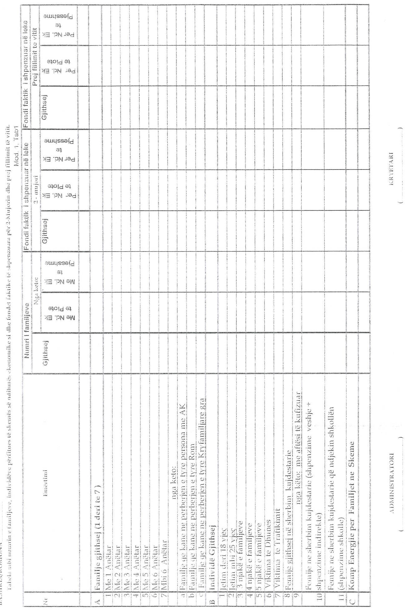

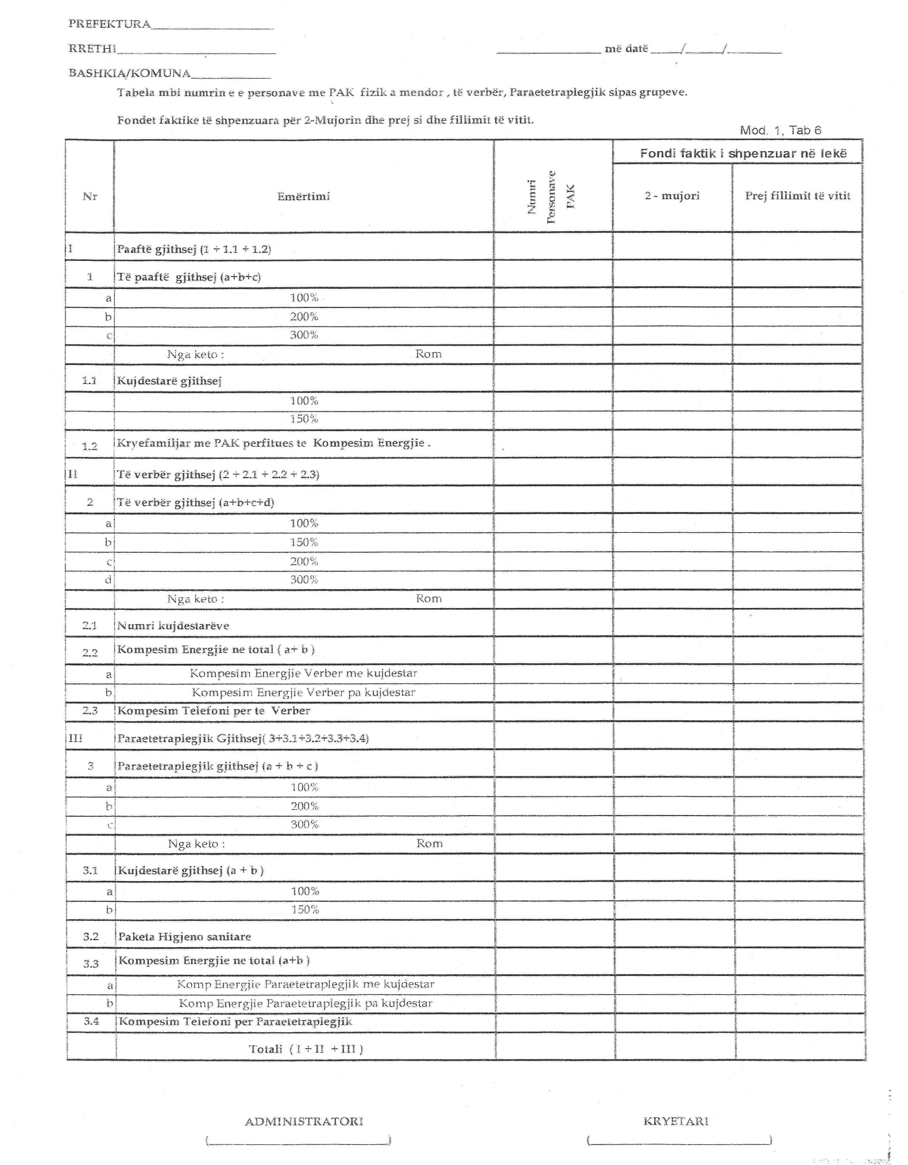

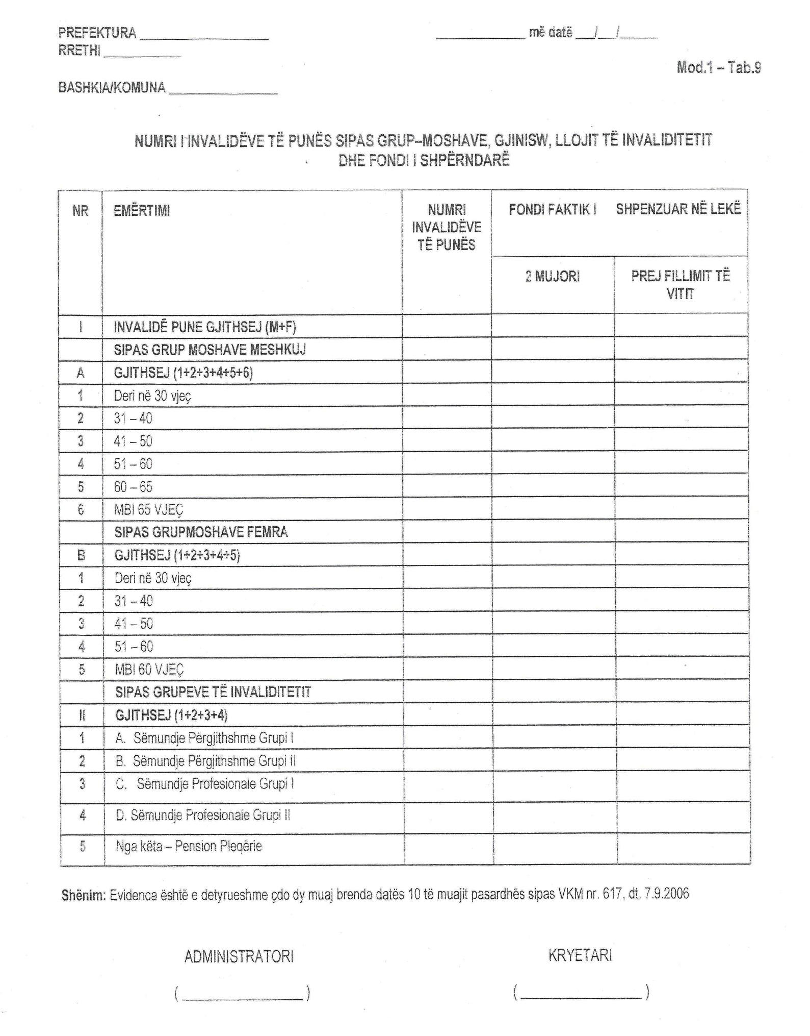

URDHËR

Nr. 399, datë 1.8.2014

PËR DELEGIM KOMPETENCE

Në mbështetje të nenit 102, pika 4, të Kushtetutës, të ligjit nr. 9000, “Për organizimin dhe funksionimin e Këshillit të Ministrave”, të nenit 7 pika 2 të ligjit nr. 8678, datë 14.5.2001, “Për organizimin dhe funksionimin e Ministrisë së Drejtësisë”, i ndryshuar, të nenit 27 të ligjit nr. 8485, datë 12.5.1999, “Kodi i Procedurave Administrative të Republikës së Shqipërisë”, i ndryshuar,

URDHËROJ:

1. Delegimin e kompetencave të titullarit të Ministrisë së Drejtësisë nga data 4.8.2014 deri në datën 20.8.2014, zëvendësministrit të Drejtësisë z. Idlir Peçi dhe nga data 20.8.2014 deri në datën 30.8.2014, zëvendësministrit të Drejtësisë, z. Arben Isaraj, brenda fushës së kompetencave të deleguara me urdhrin nr. 7, datë 8.1.2014, të ministrit të Drejtësisë.
2. Ngarkohen zëvendësministrat e Drejtësisë z. Idlir Peçi dhe z.Arben Isaraj për zbatimin e këtij urdhri.
3. Ky urdhër hyn në fuqi menjëherë dhe botohet në Fletoren Zyrtare.
MINISTRI I DREJTËSISË
Nasip Naço

KËRKESË

Nr. 4048, datë 29.7.2014

PËR SHPRONËSIM PUBLIK

Ministria e Transportit dhe Infrastrukturës shpall kërkesën për shpronësim për interes publik, të pasurive të paluajtshme, pronë private, që preken nga ndërtimi i segmentit rrugor “Ura e Matit, Burrel”.
Subjekti kërkues, i këtij objekti, është Autoriteti Rrugor Shqiptar. Me anë të këtij publikimi në shtyp kërkojmë të vëmë në dijeni personat të cilët preken nga ky shpronësim. Vënia në dijeni konsiston në masën e vlerësimit të llogaritur, në bazë të vendimit nr. 138, datë 23.3.2000, të Këshillit të Ministrave,“Për kriteret teknike të vlerësimit dhe përllogaritjes së masës së shpërblimit për pasuritë, pronë private që shpronësohen, të pasurive që zhvlerësohen dhe të të drejtave të personave të tretë, për interes publik”, të ndryshuar, për pronarët sipas listës emërore bashkëlidhur.
Pronarët që kanë emrin në listën emërore dhe personat e tretë, brenda 15 ditëve nga plotësimi i këtij afati për publikim, kanë të drejtë të paraqesin pretendimet e tyre lidhur me çmimin, sipërfaqen, titullin e pronësisë apo llojin e pasurisë që kanë në pronësi, të shoqëruara me dokumentet përkatëse në ministrinë kompetente (Ministria e Transportit dhe Infrastrukturës).
Ky publikim bëhet për pasurinë e llojit: arë, truall dhe objekte.
Pronarët do të kompensohen për efekt shpronësimi, pas miratimit të kërkesës për shpronësim nga Këshilli i Ministrave dhe pasi të kenë paraqitur dokumentacionin respektiv të pronësisë pranë Autoritetit Rrugor Shqiptar (subjekti kërkues në bazë të ligjit nr. 8561, datë 22.12.1999, “Për shpronësimin dhe marrjen në përdorim të përkohshëm të pasurisë pronë private për interes publik”).
Vlera totale e shpronësimit është 2 084 835 (dy milionë e tetëdhjetë e katër mijë e tetëqind e tridhjetë e pesë) lekë.
Për sa më sipër, dhe në zbatim të pikës 3 të vendimit nr. 336, datë 16.5.2012, të Këshillit të Ministrave, “Për përcaktimin e kritereve dhe të procedurave të botimit të njoftimeve publike, për efekt të zbatimit të ligjit nr. 8561, datë 22.12.1999, “Për shpronësimin dhe marrjen në përdorim të përkohshëm të pasurisë pronë private për interes publik”, lutemi konfirmimin tuaj për publikim e kësaj kërkese për shpronësim, sipas tekstit të mësipërm dhe listës bashkëlidhur, me qëllim autorizimin nga ana jonë sipas pikës 3 të këtij vendimi.

MINISTRI I TRANSPORTIT
DHE INFRASTRUKTURËS
Edmond Haxhinasto

KËRKESË

Nr. 4049, datë 29.7.2014

PËR SHPRONËSIM PUBLIK

Ministria e Transportit dhe Infrastrukturës shpall kërkesën për shpronësim, për interes publik, të pasurive të paluajtshme, pronë private, që preken nga ndërtimi i segmentit rrugor “By-Pass Vlorë”.
Subjekti kërkues i këtij objekti është Autoriteti Rrugor Shqiptar. Me anë të këtij publikimi në shtyp kërkojmë të vëmë në dijeni personat të cilët preken nga ky shpronësim. Vënia në dijeni konsiston në masën e vlerësimit të llogaritur, në bazë të vendimit nr. 138, datë 23.3.2000, të Këshillit të Ministrave,“Për kriteret teknike të vlerësimit dhe përllogaritjes së masës së shpërblimit për pasuritë pronë private që shpronësohen, të pasurive që zhvlerësohen dhe të të drejtave të personave të tretë, për interes publik”, të ndryshuar, për pronarët sipas listës emërore bashkëlidhur.
Pronarët që kanë emrin në listën emërore dhe personat e tretë, brenda 15 ditëve nga plotësimi i këtij afati për publikim, kanë të drejtë të paraqesin pretendimet e tyre lidhur me çmimin, sipërfaqen, titullin e pronësisë apo llojin e pasurisë që kanë në pronësi, të shoqëruara me dokumentet përkatëse në ministrinë kompetente (Ministria e Transportit dhe Infrastrukturës).

Ky publikim bëhet për pasurinë e llojit: arë, truall, pyll dhe kullotë.
Pronarët do të kompensohen për efekt shpronësimi, pas miratimit të kërkesës për shpronësim nga Këshilli i Ministrave dhe pasi të kenë paraqitur dokumentacionin respektiv të pronësisë pranë Autoritetit Rrugor Shqiptar (subjekti kërkues, në bazë të ligjit nr. 8561, datë 22.12.1999, “Për shpronësimin dhe marrjen në përdorim të përkohshëm, të pasurisë pronë private për interes publik”).
Vlera totale e shpronësimit është 220 944 705.6 (dyqind e njëzet milionë e nëntëqind e dyzet e katër mijë e shtatëqind e pesë pikë gjashtë) lekë.
Për sa më sipër në zbatim të pikës 3 të vendimit nr. 336, datë 16.5.2012, të Këshillit të Ministrave, “Për përcaktimin e kritereve dhe të procedurave të botimit të njoftimeve publike, për efekt të zbatimit të ligjit nr. 8561, datë 22.12.1999, “Për shpronësimin dhe marrjen në përdorim të përkohshëm, të pasurisë pronë private për interes publik”, lutemi konfirmimin tuaj për publikim e kësaj kërkese për shpronësim, sipas tekstit të mësipërm dhe listës bashkëlidhur, me qëllim autorizimin nga ana jonë sipas pikës 3 të këtij vendimi.

MINISTRI I TRANSPORTIT
DHE INFRASTRUKTURËS
Edmond Haxhinasto

